日本旅遊推薦APP

1.乘換案內

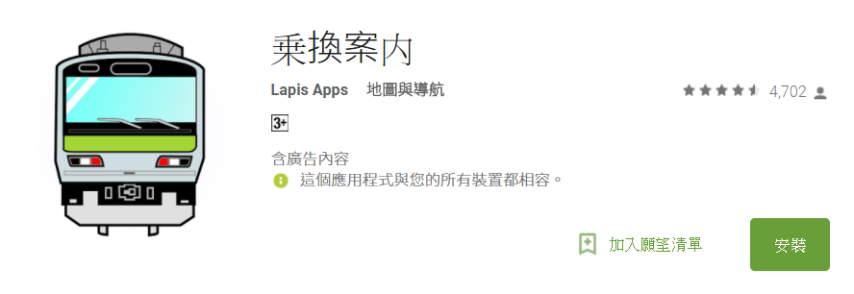

去日本自助必備交通類，只要輸入站名，就可以幫你清楚地查出班次、班距時間等詳細資訊，連轉車要換到哪個月台，換乘大概要多少時間，都寫得很清楚。

2.Google Map

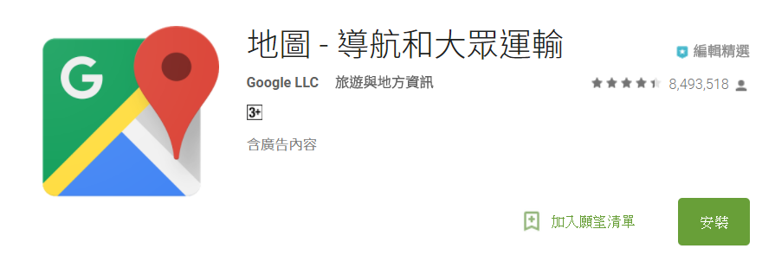

什麼都可以沒有，但一定不能沒有這個!! Google 地圖官方應用程式提供即時 GPS 導航、路況、大眾運輸資訊，以及上百萬個地點的詳細資料 (像是評論和熱門時段等)，是您出門在外時的最佳夥伴。

3.tenki.jp

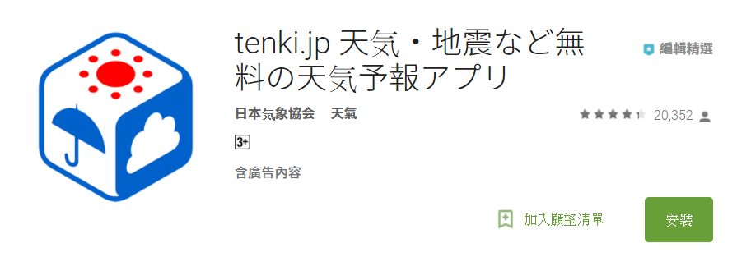

怕下雨掃興？下載tenki.JP，這是日本氣象局研發的APP，可以準確報出天氣預報外，還能以每小時分時段呢！且就連地震預報、PM2.5也會報喔！

4.日本 旅遊會話一指搞定

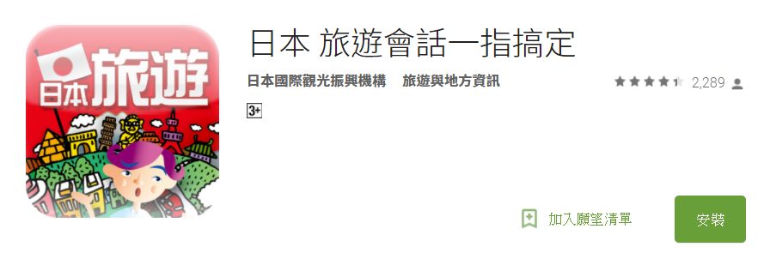

到日本旅遊的旅客不一定都懂得日文，因此萬一遇上需要溝通的時候便會不知所措。這個 App 內置了多種常用場景，包括餐廳、購物、乘坐交通工具等，只要進入相應場景畫面便會顯示適用的日語。另外用家更可以按下 App 的發聲鍵，由手機代替用家說話。

資料來源

https://goo.gl/fBG2YU https://goo.gl/hf6o62 https://goo.gl/w3EmBM